Московский государственный университет
им. М. В. Ломоносова
Факультет вычислительной математики и кибернетики
База Данных по Маркетинговым Исследованиям
Выполнили
Газизов Т. Н., гр. 518
Микушин Д. Н., гр. 503

Москва
2007

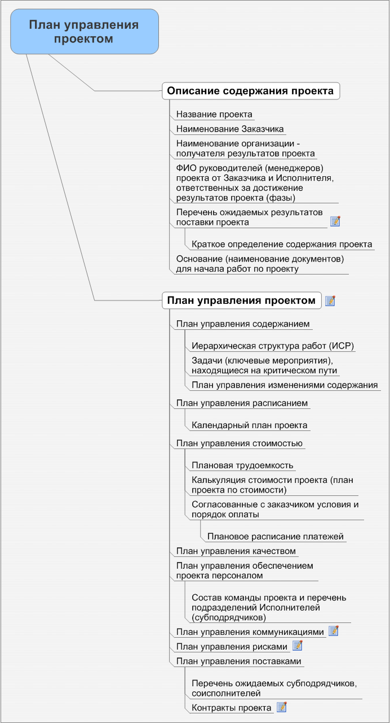

1 Описание содержания проекта 4
1.1 Название проекта 4
1.2 Наименование Заказчика 4
1.3 Наименование организации - получателя результатов проекта 4
1.4 ФИО руководителей (менеджеров) проекта от Заказчика и Исполнителя, ответственных за достижение результатов проекта (фазы) 4
1.5 Перечень ожидаемых результатов поставки проекта 4
1.5.1 Краткое определение содержания проекта 4
1.6 Основание (наименование документов) для начала работ по проекту 5
2 План управления проектом 6
2.1 План управления содержанием 7
2.1.1 Иерархическая структура работ (ИСР) 7
2.1.2 Задачи (ключевые мероприятия), находящиеся на критическом пути 7
2.1.3 План управления изменениями содержания 7
2.2 План управления расписанием 7
2.2.1 Календарный план проекта 7
2.3 План управления стоимостью 8
2.3.1 Плановая трудоемкость 8
2.3.2 Калькуляция стоимости проекта (план проекта по стоимости) 9
2.3.3 Согласованные с заказчиком условия и порядок оплаты 9
Плановое расписание платежей 9
2.4 План управления качеством 9
2.5 План управления обеспечением проекта персоналом 10
2.5.1 Состав команды проекта и перечень подразделений Исполнителей (субподрядчиков) 10
2.6 План управления коммуникациями 10
2.7 План управления рисками 10
2.8 План управления поставками 11
2.8.1 Перечень ожидаемых субподрядчиков, соисполнителей 11
2.8.2 Контракты проекта 11

- Описание содержания проекта
  - Название проекта

База данных по маркетинговым исследованиям DePuy Joints.
  - Наименование Заказчика

DePuy
  - Наименование организации - получателя результатов проекта

Johnson & Johnson
  - ФИО руководителей (менеджеров) проекта от Заказчика и Исполнителя, ответственных за достижение результатов проекта (фазы)

От заказчика/получателя результатов проекта :

От исполнителя :
  - Перечень ожидаемых результатов поставки проекта
Система статистического анализа деятельности подразделения продаж франчайза DePuy.
    - Краткое определение содержания проекта

Система DePuy Joints должна обеспечивать импортирование статистических данных, поступающих от дистрибьютеров (своих и конкурентов) в различных регионах РФ и СНГ в общую базу данных на основе единого представления :
- Дистрибьютор
- Адрес, телефон, контактная информация
- Используемые импланты
- Хирурги производящие операции

Пользовательский интерфейс программы должен быть оснащён удобными средствами по осуществлению выборки специфических данных из базы, отображать графики и диграммы по следующим позициям :
- Суммарное количество имплантаций (по производителям)
- Доля рынка (по производителям)

Для операций с полученными результатами должны быть предусмотрены следующие возможности :
- Добавление новых и изменение информации о существующих центрах дистрибьюции
- Сравнение статистических данных за различные периоды
- Отслеживание изменений у конкурентов
- Учёт количества отгрузок в центр, определение степени востребованности продукции

Условия успешной сдачи проекта :
- Удобство настройки продукта системным администратором
- Удобство использования конечными пользователями
- Возможности по дальнейшему расширению функциональности

  - Основание (наименование документов) для начала работ по проекту
- Приказ организации о начале работ
- План управления проектом
  - План управления содержанием
    - Иерархическая структура работ (ИСР)
- Описание существующих бизнес-процессов
- Описание процесса сбора статистики
- Обработка, получение статистических результатов
- Определение категорий пользователей и подходящих средств представления результатов
- Организация проектной группы
- Проектирование базы данных
- Проектирование структуры (таблицы, взаимосвязи таблиц)
- Проектирование форм (шаблонов) запросов
- Проектирование интерфейса пользователя и форм отчётов
- Разработка
- Создание структуры (таблицы, взаимосвязи таблиц)
- Создание форм запросов
- Создание интерфейса пользователя и форм отчётов
- Разработка документации
- Тестирование и отладка
- Проверка функциональности
- Проверка качества
- Внедрение
- Установка и настройка ПО на компьютерах пользователей
- Обучение пользователей и эксплуатирующего персонала
- Закрытие проекта
    - Задачи (ключевые мероприятия), находящиеся на критическом пути
    - План управления изменениями содержания
  - План управления расписанием
    - Календарный план проекта
Таблица 1 - Календарный план проекта.
12.09.07 | Начало работ
12.09.07 – 13.09.07 | Описание процесса сбора статистики
14.09.07 – 16.09.07 | Обработка, получение статистических результатов
17.09.07 – 19.09.07 | Определение категорий пользователей и подходящих средств представления результатов
20.09.07 – 24.10.07 | Организация проектной группы
25.10.07 – 27.10.07 | Проектирование структуры (таблицы, взаимосвязи таблиц)
28.10.07 – 1.11.07 | Проектирование форм запросов
2.11.07 – 7.12.07 | Проектирование интерфейса пользователя и форм отчётов
8.11.07 – 11.11.07 | Создание структуры (таблицы, взаимосвязи таблиц)
12.11.07 – 19.11.07 | Создание форм запросов
20.11.07 – 23.11.07 | Создание интерфейса пользователя и форм отчётов
23.11.07 – 3.12.07 | Проверка функциональности
4.12.07 – 7.12.07 | Проверка качества
7.12.07 – 9.12.07 | Установка и настройка ПО на компьютерах пользователей
10.12.07 – 17.12.07 | Обучение пользователей и эксплуатирующего персонала
18.12.07 – 20.12.07 | Закрытие проекта
  - План управления стоимостью
    - Плановая трудоемкость
процесс | кто делает | трудозатраты
Описание процесса сбора статистики | проектный менеджер | 1 чел/дн
Обработка, получение статистических результатов | проектный менеджер | 2 чел/дн
Определение категорий пользователей и подходящих средств представления результатов | проектный менеджер | 2 чел/дн
Организация проектной группы | проектный менеджер | 4 чел/дн

Таблица 2 – Группа процессов проектирования.
Проектирование структуры (таблицы, взаимосвязи таблиц) | проектный менеджер  эксперт | - чел/дн  0,5 чел/дн
Проектирование форм запросов | проектный менеджер | 3 чел/дн
Проектирование интерфейса пользователя и форм отчётов | проектный менеджер  специалист по обучению | 3 чел/дн  5 чел/дн

Таблица 3 - Группа процессов разработки.
Разработка структуры (таблицы, взаимосвязи таблиц) | разработчик | - чел/дн
Разработка форм запросов | разработчик | 7 чел/дн
Разработка интерфейса пользователя и форм отчётов | разработчик | 3 чел/дн
Разработка документации | разработчик  специалист по обучению | 5 чел/дн  2 чел/дн
Проверка функциональности | тестер | 10 чел/дн
Проверка качества | проектный менеджер  эксперт | 3 чел/дн  2 чел/дн
Установка и настройка ПО на компьютерах пользователей | системный администратор | 2 чел/дн
Обучение пользователей и эксплуатирующего персонала | специалист по обучению | 7 чел/дн
Закрытие проекта | проектный менеджер | 2 чел/дн

    - Калькуляция стоимости проекта (план проекта по стоимости)
Куратор | 300 €
Проектный менеджер | 100 € / день + премия
Разработчик | 30 € / день
Тестер | 50 € / день
Системный администратор | 40 € / день
Эксперт-консультант | 200 € / день
Специалист по обучению персонала | 40 € / день

    - Согласованные с заказчиком условия и порядок оплаты
аванс | 15%
завершение этапа проектирования | 15%
завершение ключевых мероприятий по проекту (между 6 и 7) | 30%
закрытие проекта | 40%

Почасовая оплата услуг эксперта-консультанта

Плановое расписание платежей
  - План управления качеством
- Проверка на соответствие стандартам (экспертная консультация)
- Анализ прибыль/затраты (сравнение с похожими проектами)
  - План управления обеспечением проекта персоналом
    - Состав команды проекта и перечень подразделений Исполнителей (субподрядчиков)
- Куратор
- Проектный менеджер
- Разработчик
- Системный администратор
- Тестер
- Эксперт-консультант
- Специалист по обучению персонала

Таблица 4 - Матрица RACI.
 | Куратор | Проектный менеджер | Разработчик | Тестер | Сист. Адм-ор | Эксперт | Специалист по обучению
Определение | О | П | И | И | И | К | К
Проектирование | О | П | И | И | К | К | И
Разработка | И | О | П | И | К | К | И
Тестирование | И | О | И | П | И | К | И
Внедрение | И | О | К | И | П | К | П

O – ответственный

П – подотчётный

К – консультации

И - информирование
  - План управления коммуникациями
- Взаимное информирование участников проекта по матрице RACI посредством электронной почты
- Отчёт проектного менеджера куратору после завершения каждого этапа работ.
  - План управления рисками
- Срыв сроков выполнения вследствие расхождения реального результата с первоначальными задачами
- Составление детального технического задания и согласование его с Заказчиком.
- Выполнение работ в соответствии с Заданием.
- Срыв сроков выполнения вследствие недостаточной компетентностью / профессионализмом членов команды
- Предусмотреть возможность привлечения сторонних экспертов по каждому этапу работ.
- Прояснить компетентность членов команды до начала работ.
- Срыв сроков выполнения вследствие недооценки сложности проекта
- Составить подробное описание автоматизируемых бизнес-процессов.
- Заложить резерв времени в план-график.
- Создать поэтапный план выполнения работ.
- Срыв сроков выполнения вследствие внесения изменений в техническое задание в процессе разработки
- Введение “запасных” контрольных точек плана выполнения работ, по достижении которых техническое задание может быть скорректировано.
- Договорённость с разработчиком о взаимном информировании.
- Затруднение дальнейшего сотрудничества с Заказчиком вследствие неудобства использования системы конечными пользователями
- Провести опрос пользователей и выяснить их ожидания от системы.
- Затруднение дальнейшего сотрудничества с Заказчиком вследствие невозможности последующей модификации системы (негибкость)
- Проектировать систему, учитывая возможность дальнейшей модификации.

  - План управления поставками
    - Перечень ожидаемых субподрядчиков, соисполнителей
    - Контракты проекта
Приказ о начале и о завершении работ, контракт с приглашённым экспертом.

